Anteprima Cersaie 2021

Un cerchio tutto tondo. Outdoor o Indoor?
Taizu, la vasca firmata Steve Leung

Taizu è una suggestiva vasca rotonda centro stanza disegnata da Steve Leung, rinomato architetto e designer coreano che trae ispirazione dalla cultura e dalle arti asiatiche. ll motto di Steve Leung, "design without limits", si traduce in affermazioni di design davvero uniche che si bilanciano e vanno oltre l'estetica e la funzionalità.
Taizu prende il nome dal grande imperatore Taizu, fondatore della dinastia Song,
un'epoca d'oro nella storia cinese, reputata per la sua cultura radiosa. Il design del bagno è ispirato alle ceramiche Song, venerate per le loro proporzioni eleganti e le forme sofisticate e semplici.
La forma rotonda e contemporanea presenta lati leggermente inclinati, un bordo smussato e delicati dettagli esterni.
Può essere posizionata in ambienti chiusi o per personalizzare spazi outdoor. Questo perché e realizzata in QUARRYCAST™, una pietra vulcanica che si forma naturalmente quando le forze elementali associate al magma liquido agiscono su calcare morbido e calcareo circostante. L'immenso calore e la pressione del magma trasformano la roccia vicina in un nuovo materiale composto da trefoli incredibilmente duri. Il calcare vulcanico finemente fresato™ è miscelato con resine di alta qualità per legare questi filamenti in una complessa matrice 3D. Il risultato finale è QUARRYCAST™-un composito di pietra di fama mondiale che offre robustezza, durata e bellezza ineguagliabili.

TAIZU, garantita 25 anni (8 anni la garanzia commerciale), dispone di uno spazio vuoto sotto il bagno, che facilita l'installazione su pavimenti solidi. La vasca può essere personalizzata in sei finiture di vernice per esterni standard, o in base alla nuova tavolozza di Victoria + Albert di 194 colori RAL in finiture lucide o opache.

- Dimensioni: 1500mm (Lungh) x 1500mm (Largh) x 600mm (H)

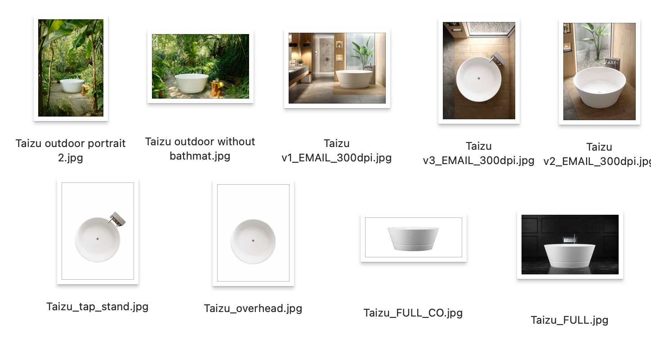

________________________________________________________________



"Volevo creare un bagno iconico che disegnasse un legame tra Oriente e Occidente, riferendosi al passato in un’ottica futura". – Steve Leung

Steve Leung
Steve Leung è uno dei principali architetti, interni e product designer internazionali con sede a Hong Kong. Le sue opere riflettono il carattere unico del progetto contemporaneo, prendendo ispirazione dalla cultura e dalle arti asiatiche. Premiato come vincitore del XIX Premio Andrew Martin International Interior designer dell'anno, i progetti di Steve sono stati accreditati con oltre 130 progetti di design e Corporate Awards in tutto il mondo.

Steve è il fondatore di Steve Leung Design Group Ltd., quotato nel listino principale della Borsa di Hong Kong (SEHK: 2262) dal 2018. Con sede a Hong Kong e quattro filiali a Pechino, Shanghai, Guangzhou e Shenzhen, con oltre 600 progettisti e professionisti dedicati, il gruppo è uno dei più grandi studi di interior design in Asia. Le soluzioni architettoniche e di interior design sono realizzate in più di 100 città in tutto il mondo e i progetti spaziano da residenziali, alberghi, ristoranti e bar, uffici, retails, abitazioni per anziani, scuole, medici e sanitari ecc.
SLD collabora anche con marchi internazionali per la progettazione di prodotti tra cui mobili, bagni, cucine, accessori per la casa e finiture ecc.

Impegnato con entusiasmo nel settore del design, Steve è attualmente il Presidente della Federazione internazionale degli architetti d'interni (IFI) e del Consiglio di amministrazione di Hong Kong Design Centre.
Steve ha anche istituito "C-Foundation" nel 2014 che riunisce interior designer provenienti dalla Cina continentale, Hong Kong e Taiwan e promuove attivamente l'istruzione e lo sviluppo del settore design.

UFFICIO STAMPA ITALIA
tac comunic@zione
di Paola Staiano e Andrea G. Turatti
Milano|Genova
tel. +39 02 48517618 – 0185 351616
e-mail: press@taconline.it
sito web: www.taconline.it
AZIENDA
Victoria + Albert
www.vandabaths.com

SHOWROOM
Londra 316-317 Design Centre Chelsea Harbour

